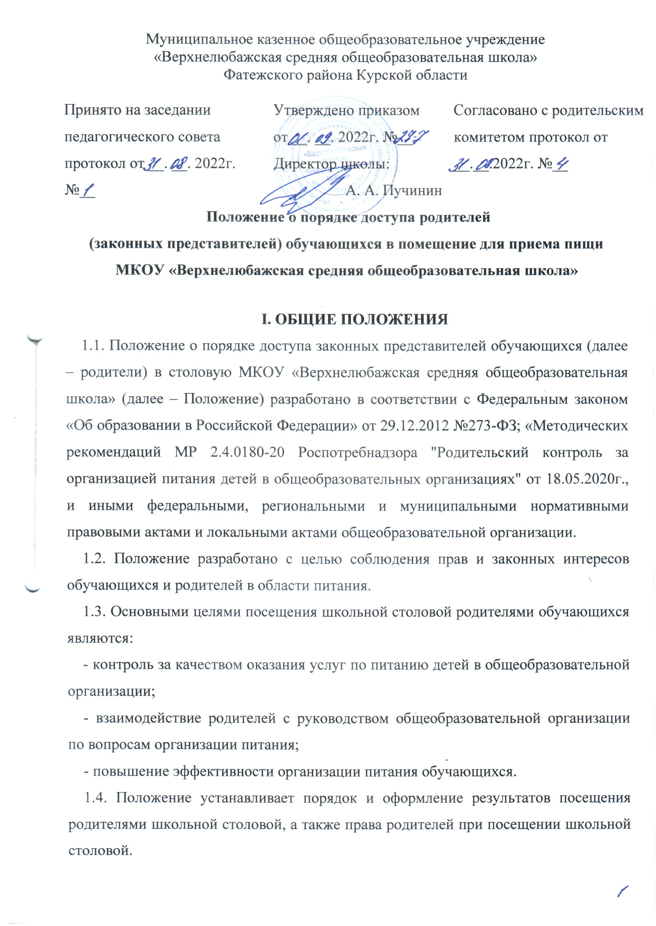
1.5. Родители при посещении школьной столовой руководствуются законами и иными федеральными, региональными и муниципальными нормативными правовыми актами, а также данным Положением и иными локальными актами общеобразовательной организации.
1.6. Родители при посещении школьной столовой должны действовать добросовестно, не должны нарушать и вмешиваться в процесс питания и не должны допускать неуважительного отношения к сотрудникам общеобразовательной организации, обучающимся и иным посетителям.
2. Организация и оформление посещения родителями столовой
2.1. Родители посещают столовую школы в установленном настоящим Положением порядке и в соответствии с графиком посещения столовой, по согласованию с комиссией контролю качества питания с участием родителей. График своевременно доводится до сведения родителей (законных представителей) обучающихся.
2.2. Посещение школьной столовой осуществляется родителями в любой учебный день во время работы школьной столовой, в том числе на переменах во время реализации обучающимся горячих блюд по основному меню.
2.3. Во избежание создания неудобств в работе школьной столовой графиком посещения школьной столовой предусматривается посещение родителями в количестве не более 3 человек в течение одной перемены.
2.4. При составлении графика посещения школьной столовой рекомендуется предусматривать ежедневное посещение (в дни их работы).
2.5. Родители имеют право выбрать для посещения перемену, на которой организовано горячее питание для его ребенка. Осуществлять посещение школьной столовой родители могут самостоятельно, либо в сопровождении представителя общеобразовательной организации.
2.6. График посещения школьной столовой формируется и заполняется на каждый учебный день месяца на основании заявок, поступивших от законных представителей обучающихся и согласованных с уполномоченным лицом образовательной организации.
2.7. Заявка на посещение организации общественного питания подается непосредственно в школьную столовую не позднее 1 суток до предполагаемого дня и времени посещения школьной столовой. Посещение на основании заявки, поданной в более поздний срок, возможно по согласованию с администрацией МКОУ «Верхнелюбажская средняя общеобразовательная школа».
2.8. Заявка на посещение школьной столовой подается на имя директора школы и должна включать в себя следующие сведения:
- желаемое время посещения;
- ФИО родителя;
- контактный номер телефона родителя;
- ФИО и класс обучающего, в интересах которого действует родитель.
2.9. Заявка должна быть рассмотрена директором или иным уполномоченным лицом МКОУ «Верхнелюбажская средняя общеобразовательная школа» не позднее одних суток с момента ее поступления.
2.10. Результат рассмотрения заявки незамедлительно доводится до сведения родителя. По указанному им контактному номеру телефона.
2.11. В период карантина, пандемии и т.п. ситуаций заявки на посещение школьной столовой не принимаются.
2.12. Родитель может остаться в школьной столовой и после окончания перемены в разумный срок для завершения ознакомления с процессом организации питания.
2.13. По результатам посещения школьной столовой родители делают отметку в Книге посещения школьной столовой (прошитой, пронумерованной и скрепленной подписью директора и печатью МКОУ «Верхнелюбажская средняя общеобразовательная школа»), а при наличии замечаний и в Книге отзывов и предложений.
2.14. Возможность ознакомления с содержанием Книги посещения школьной столовой результатов посещения должна быть предоставлена по запросу родителей (законных представителей) обучающихся и иных лиц.
2.15. Рассмотрение предложений и замечаний, оставленных родителями по результатам посещения, осуществляется комиссией по контролю качества питания с участием родителей (законных представителей) обучающихся не реже одного раза в месяц и с оформлением протокола заседания.
3. Права родителей при посещении столовой
3.1. Родители (законные представителе) обучающихся имеют право посетить помещения, где осуществляется реализация основного питания и приема пищи.
3.2. Родители (законные представители), получают необходимые сведения об организации питания в части деятельности исполнителя услуг питания в школьной столовой и в помещениях для хранения сырья от членов бракеражной комиссии, присутствующих в лицее во время посещения родителями школьной столовой, и (или) путем ознакомления с документацией о бракераже, предусмотренной Российским законодательством.
3.3. Родителям (законным представителям) обучающихся должна быть предоставлена возможность:
- сравнить меню основного питания на день посещения с утвержденным примерным меню с фактически выдаваемыми блюдами;
- наблюдать осуществление бракеража готовой продукции;
- приобрести за наличный расчет и попробовать блюда и продукции основного меню;
- наблюдать полноту потребления блюд и продукции основного меню;
- зафиксировать результаты наблюдений в Книге посещения школьной столовой, сделать запись в Книге отзывов и предложений исполнителя услуг питания;
- довести информацию до сведения администрации школы и совета родителей;
- реализовывать иные права.
4. Заключительные положения
4.1. Данное Положение доводится до сведения родителей (законных представителей) обучающихся путем его размещения на сайте МКОУ «Верхнелюбажская средняя общеобразовательная школа» в информационно-телекоммуникационной сети общего пользования «Интернет», т а также на общешкольных и классных родительских собраниях. Обязательно с содержанием Положения и графиком посещения школьной столовой должны быть ознакомлены сотрудники школьной столовой.
4.2. МКОУ «Верхнелюбажская средняя общеобразовательная школа» в лице ответственного за организацию питания должна:
- информировать родителей (законных представителей) о порядке, режиме работы школьной столовой и действующих на территории школьной столовой правилах поведения;
- проводить разъяснения на тему посещения родителями (законными представителями) школьной столовой.
4.3. Контроль за реализацией данного Положения осуществляет директор МКОУ «Верхнелюбажская средняя общеобразовательная школа».

